**Дата:** 07.03.2025

**Клас:** 4 – А

**Предмет:** *ЯДС*

**Вчитель:** Старікова Н.А.

**Тема: *Діагностувальна робота з теми «Океани та материки»***

**Мета:** узагальнити, систематизувати знання учнів з вивченого розділу, створити цілісну картину про материки, рослинний і тваринний світ; розвивати у школярів інтерес до знань, до вивчення природознавства, спостережливість, кмітливість, уміння працювати групами; виховувати любов до рідного краю, почуття дружби, взаємовиручки, а також формувати почуття відповідальності за збереження довкілля.

**Хід уроку**

**1. Організаційний момент.**

***Приготуйте, будь ласка, все, що потрібно для уроку: підручник, зошит, ручку, олівці.***

***Старанно працюйте. Не забувайте робити хвилинки відпочинку та релаксації під час уроку.***

**2. Мотивація навчальної діяльності.**

***- Сьогодні ми з вами перевіримо, як ви засвоїли вивчену тему.***

**3. Виконання діагностувальної роботи.**

**1) Пояснення щодо виконання роботи.**

**-** Діагностувальну роботу записуєте на двох аркушах. На першій сторінці (посередині) вказати своє прізвище та ім’я. Роботу розпочинаємо за зразком.

***Сьоме березня***

***Діагностувальна робота***

**Завдання 1. Материк - це**

а) велика ділянка землі, що з усіх боків омивається водою;  
б) невелика ділянка суходолу, що з усіх боків омивається водою;  
в) ділянка суходолу, яка омивається з трьох боків водою.

**Завдання 2. Пронумеруй назви океанів від найбільшого до найменшого.**

Атлантичний океан___________

Тихий океан____________

Північний Льодовитий океан_______________

Індійський океан________________

**Завдання 3. Пронумеруй материки від найбільшого до найменшого.**

Африка ___

Євразія ___

Північна Америка ____

Антарктида ___

Південна Америка ___

Австралія ___

**Завдання 4. На якому материку протікає найдовша річка світу Ніл?**

А) Антарктида; Б) Африка; В) Австралія.

**Завдання 5. На якому материку Великі Озера та Ніагарський водоспад?**

А) Південна Америка; Б) Північна Америка; В) Африка.

**Завдання 6. На якому материку протікає найповноводніша річка світу Амазонка?**

А) Південна Америка; Б) Євразія; В) Африка.

**Завдання 7. Встановіть відповідність( з’єднай стрілками)**

Тихий Найменший з океанів планети

Атлантичний Третій за розміром, має найбагатший рослинний і тваринний світ

Індійський Найбільший і найглибший океан, що не

омиває берегів Європи

Північний Льодовитий Найсолоніший, другий за розміром океан

**Завдання 8. Які частини світу перетинають екватор?** **Підкресли.**

Азія, Африка, Америка, Австралія, Європа, Антарктида

**Завдання 9. Покажіть стрілками, які слова другого стовпчика відповідають кожному слову першого стовпчика.**

Пінгвін Австралія

Кенгуру Антарктида

Анаконда Південна Америка

Білий ведмідь Африка

Жирафа Північна Америка

**Завдання 10. Який з материків заселений найбільше?**

а) Америка б) Австралія в) Євразія

**Завдання 11. Який з материків не заселений?**

а) Африка б) Австралія в) Антарктида

**Завдання 12. На контурній карті півкуль познач назви материків та океанів.**

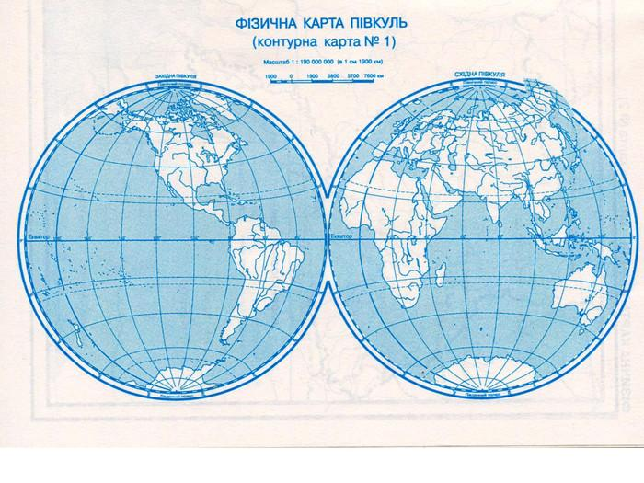

**Самооцінювання**. Постав відповідний знак під кожним числом у таблиці, що означає порядковий номер завдання твоєї роботи.

«**+**» - було легко виконувати завдання.

«-» - було важко виконувати завдання, але я впорався/ впоралася.

«!» - було дуже важко виконувати завдання.

| 1 | 2 | 3 | 4 | 5 | 6 | 7 | 8 | 9 | 10 | 11 | 12 |
| --- | --- | --- | --- | --- | --- | --- | --- | --- | --- | --- | --- |
|  |  |  |  |  |  |  |  |  |  |  |  |

**4. Підсумок.**

**Домашнє завдання.**

**Виконати перевірну роботу та надіслати на перевірку до 10.03.2025**

***БАЖАЮ УСПІХІВ У ВИКОНАННІ РОБОТИ!***

***Роботи надсилайте на Human***